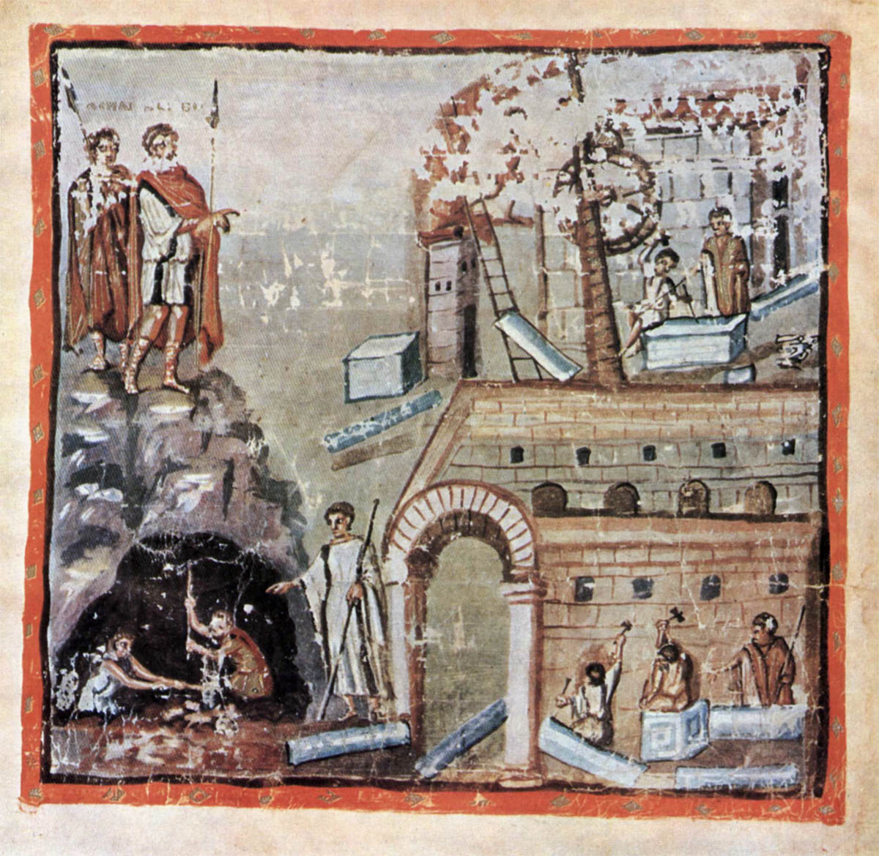
Aux origines de l'enluminure chrétienne

Virgillus Vaticanus (L'Enéide)
début du IVe s.

Codex
(n parchemmins)

premiers s du christianisme : écriture grecque

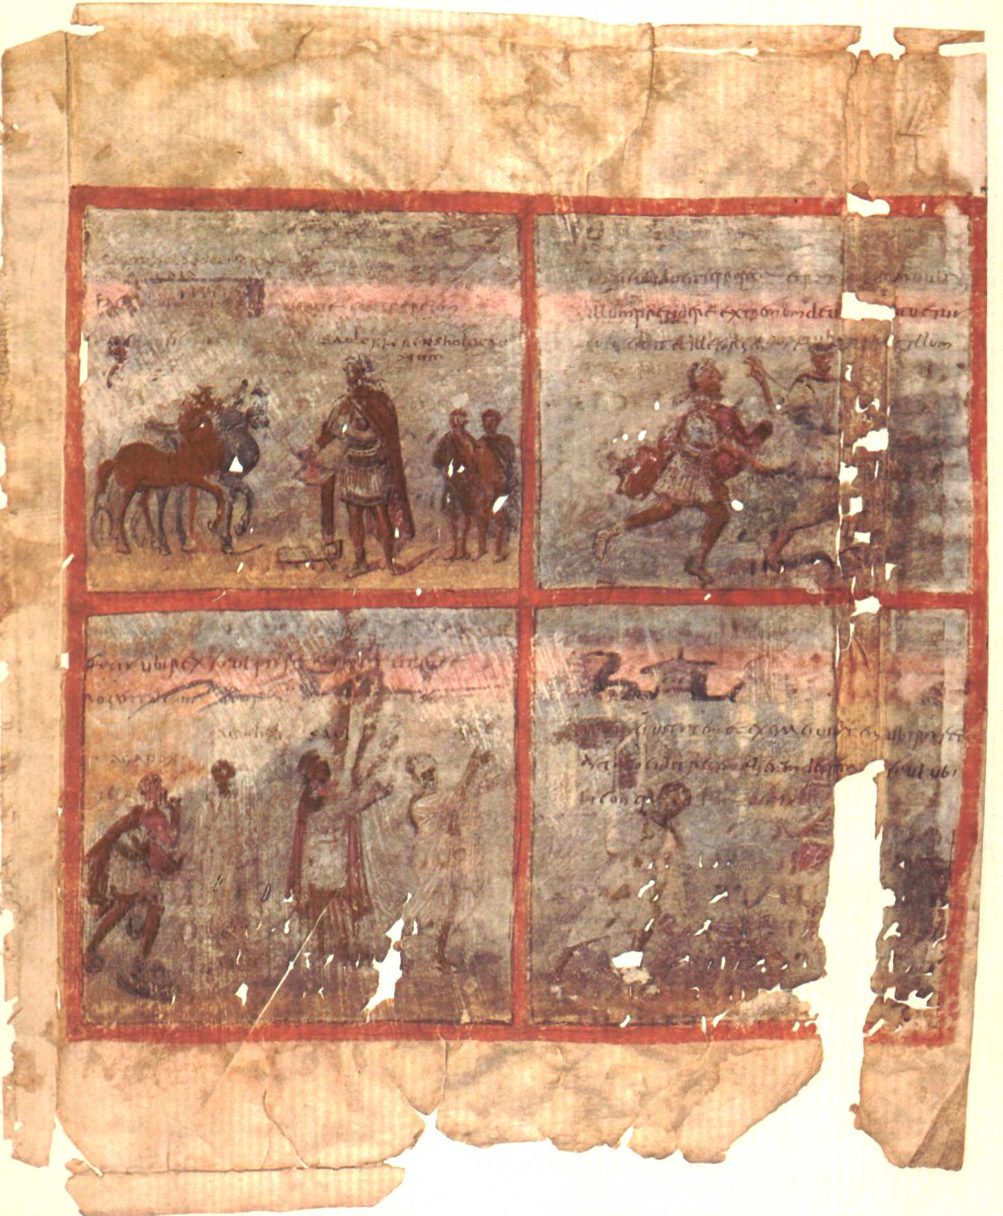

Italia de Quedlinburg
(Bible en latin)
Italie, Ve s

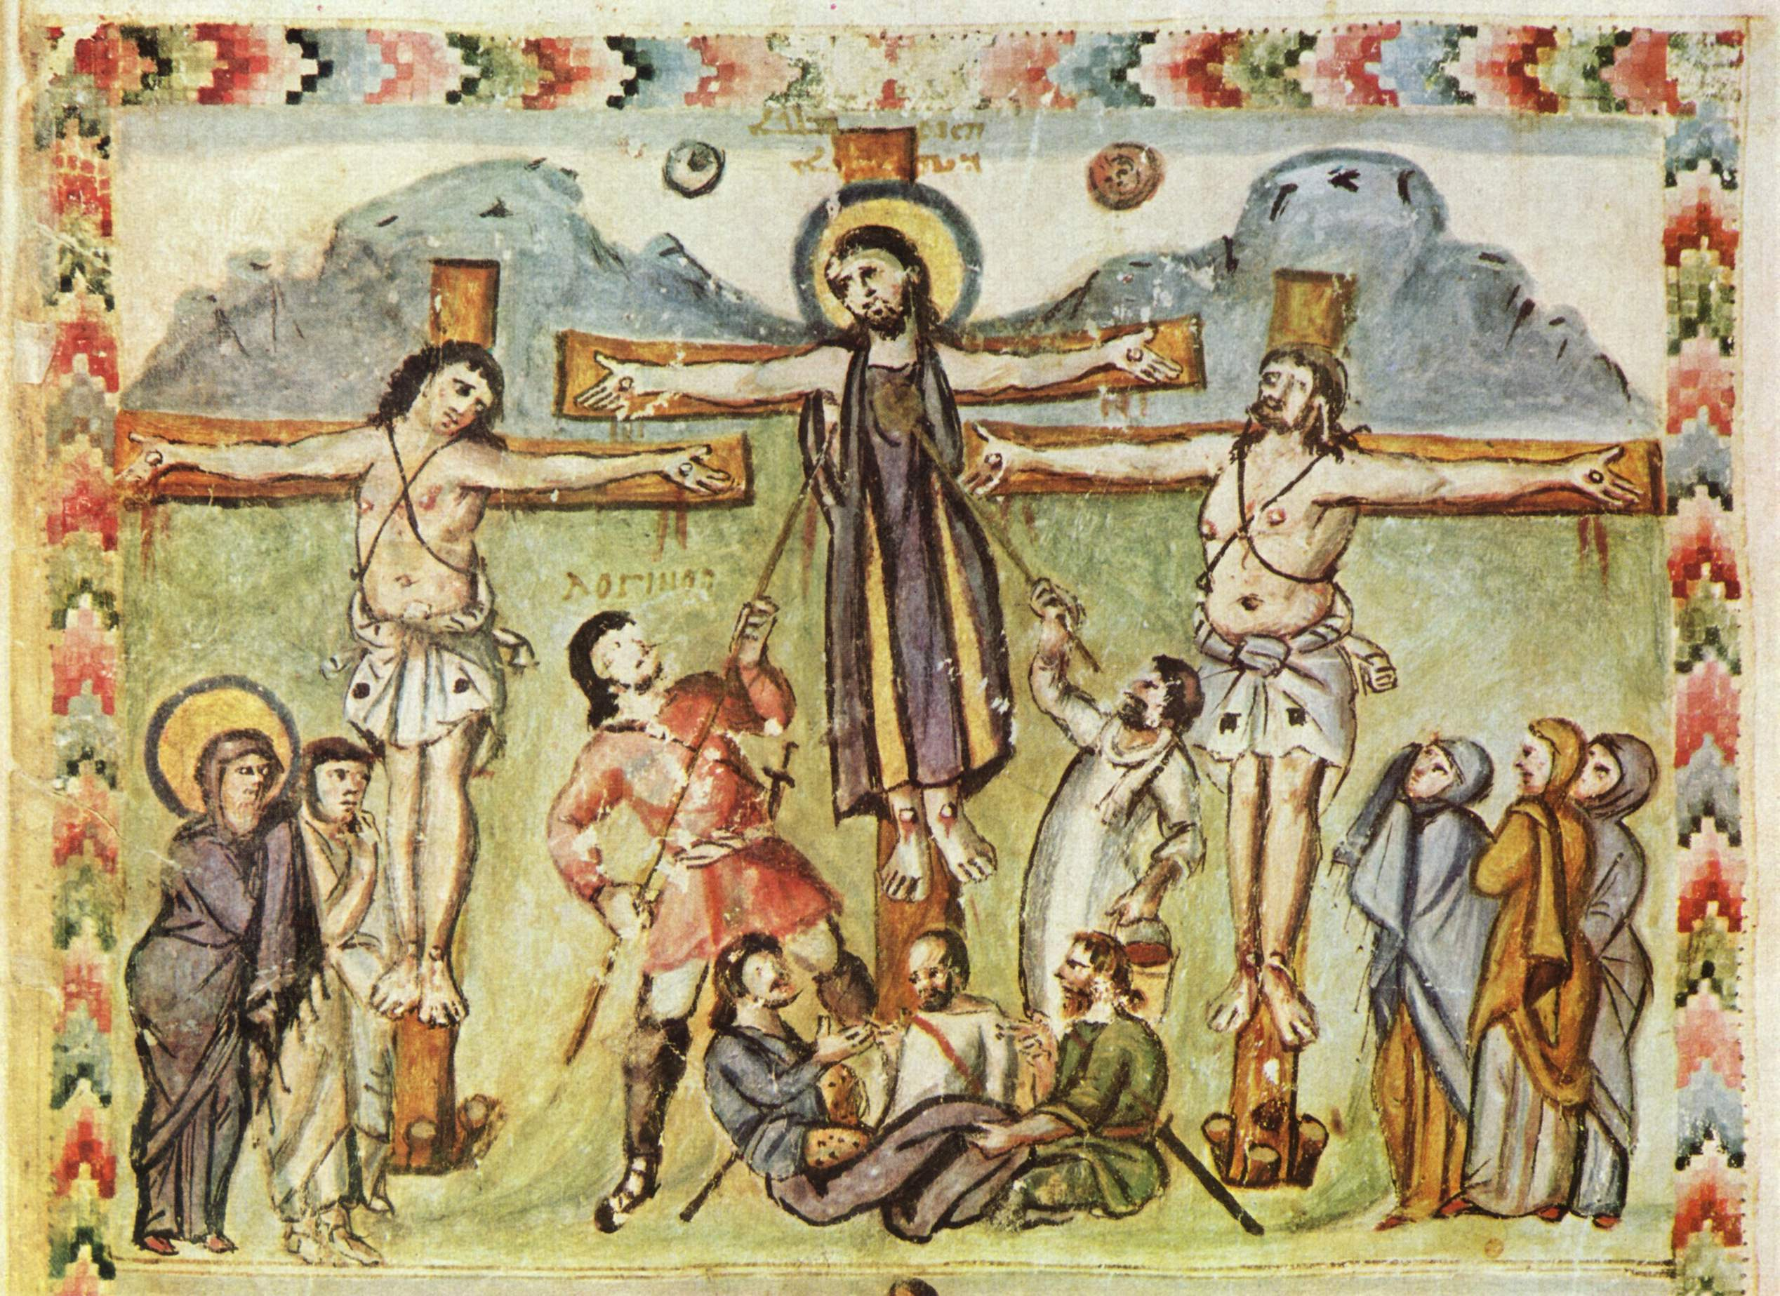
/!\

Evangile de Rabula
Syrie, v580

L'une des premières représentation canonique de crucifixion
symboles Lune + Soleil = mort du christ boulverse l'univers
Christ et Marie nimbés

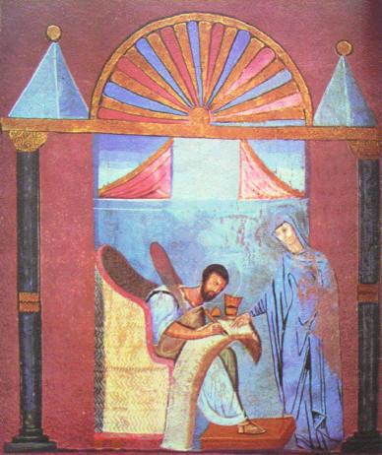

/!\

Evangéliaire de Rossano
(Codex purpureus)
Byzance, Vie s

représentation d'un évangéliste (Saint Marc)
qui écrit sur rouleau et tient les calames?
devant lui : allegorie de l'glise/foi qui lui dicte récit vie du Christ
cadre archi simple pour entouré scène
dégradé couleur donne volume pour visage

peinture antique qui évolue vers style chrétien moyen âge

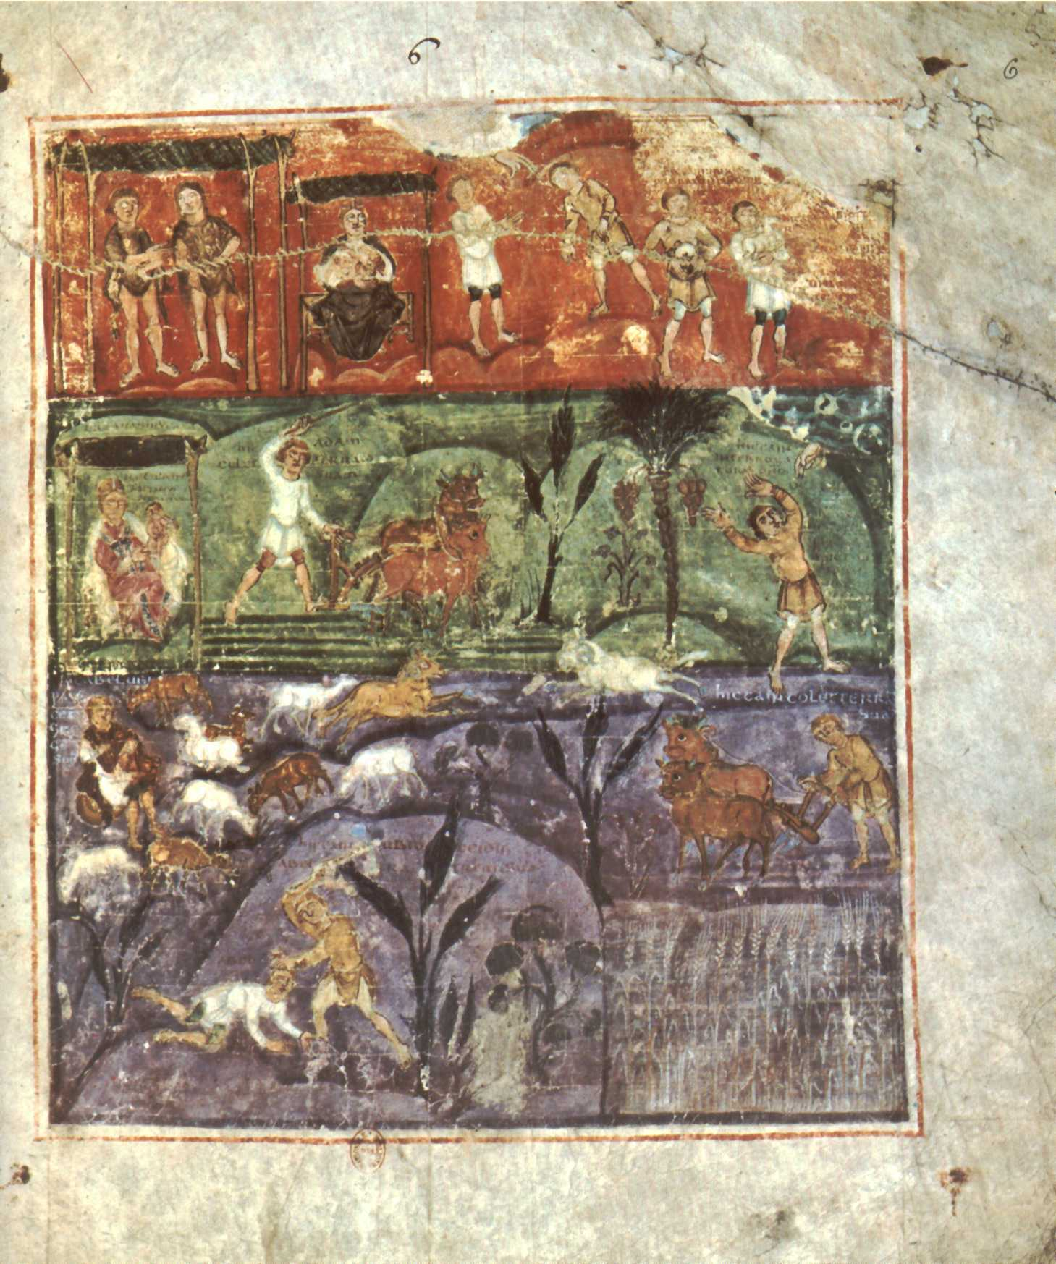

/!\

Pentateuque d'Ashburnham ou de Tours
Pentateuque : 5 premiers livres de la bible
(cf gallica pour lire en ligne ou ici)
Afrique du Nord, Espagne
Italie(?)
fin du Vie s

142 folios (pages) et 19 illustrations. Il mesure 372 mm sur 321 mm
C'est un des plus importants manuscrits de son époque et l'un des plus extraordinaires.

3 registres horizontaux
histoire de Caïn et Abel.

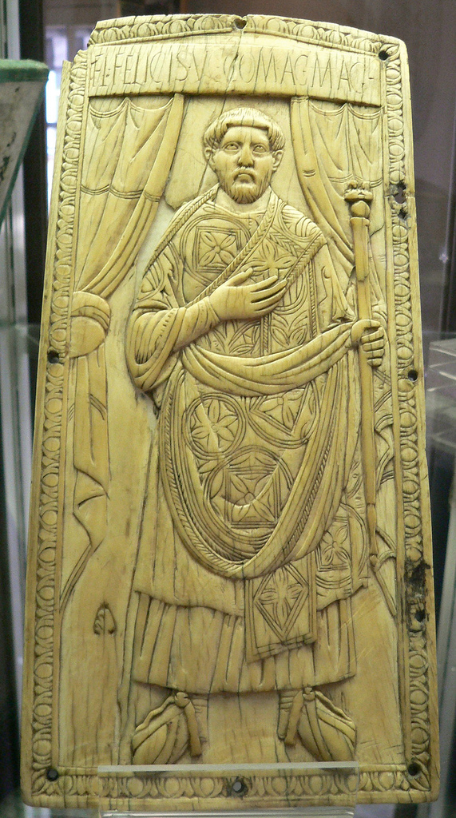

Les arts précieux : l'exemple des ivoires
bas-relief

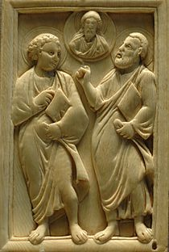
Diptyque de Flavius Félix
(BNF, Cabinet des Estampes)
Rome, vers 420

Christ et apôtres
(Musée du Louvre)
Gaule ou Byzance
vers 400
st Pierre et st Paul qui entourent Christ

diptyque d'Aerobindus
Musée du Louvre
Byzane, ver 506

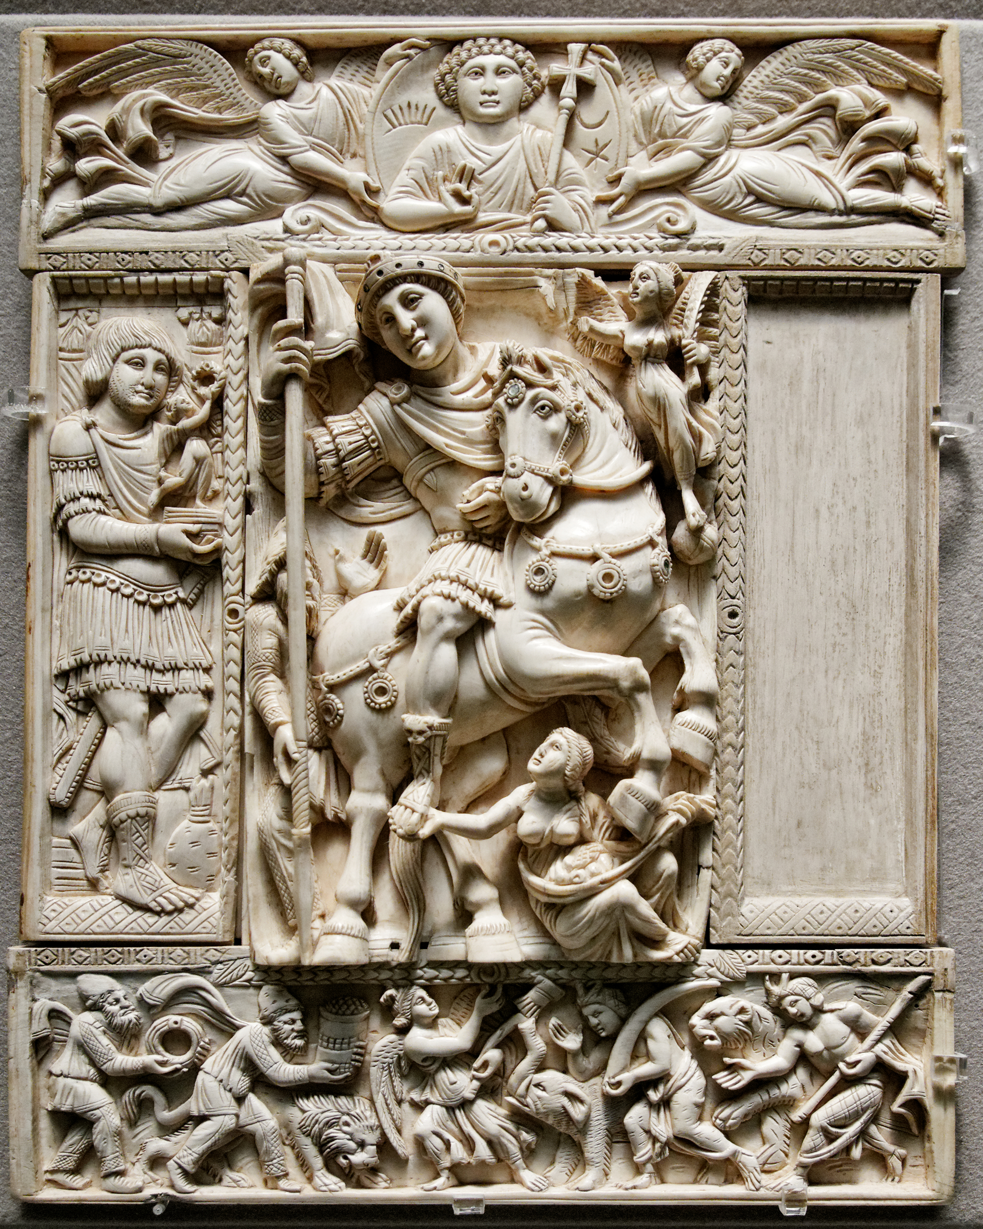
diptyque : Sorte de registre formé de deux tablettes jointes par une charnière qui permettait de les rabattre l'une sur l'autre sans endommager la face intérieure enduite d'une couche de cire, et sur laquelle on écrivait au moyen d'un stylet.

/!\

Ivoire Barberini
Diptyque du Louvre
Byzance, Vie s

5 plaques assemblées (une manquante)
Empereur triomphant (Justinien/Constantin?)
Malgré une ressemblance relevée avec des portraits de Constantin (324-340), l'empereur représenté semble être Justinien (527-565). Cela correspondrait mieux à l'époque indiquée par le style de ce relief.

Victoire ailée apporte palmes
soldats vaincus apportent tribus

au dessus = Christ + symbole Soleil/Lune
et anges

/!\

Trône de l'évêque Maximianus à Ravenne
Ravenne ou Byzance, Vie s


